Отчет по профилактической акции «Безопасные окна»
МКДОУ «Детский сад № 3»
На основании Письма № 06-5646/01-18/18 от 01 июня 2018г. Министерство образования и науки РД
О проведении акции «Безопасные окна» с 05.06.18 г. по 15.06.18г.
В связи с приближением летнего сезона Министерство образования и науки Республики Дагестан предупреждает, что падение из окна является одной из основных причин детского травматизма и смертности, особенно в городах. Акция «Безопасные окна» ежегодно проводится по всей России.
Цель мероприятия - информирование родителей, законных представителей о возможных трагических последствиях для пострадавших, в том числе тяжелых травмах, которые требуют длительного лечения и восстановления и причинах несчастных случаев, которыми могут стать неограниченный доступ к открытым окнам и балконам, отказ от использования специальных замков, ограничителей, блокираторов, цепочек, а также безнадзорность малолетних детей.
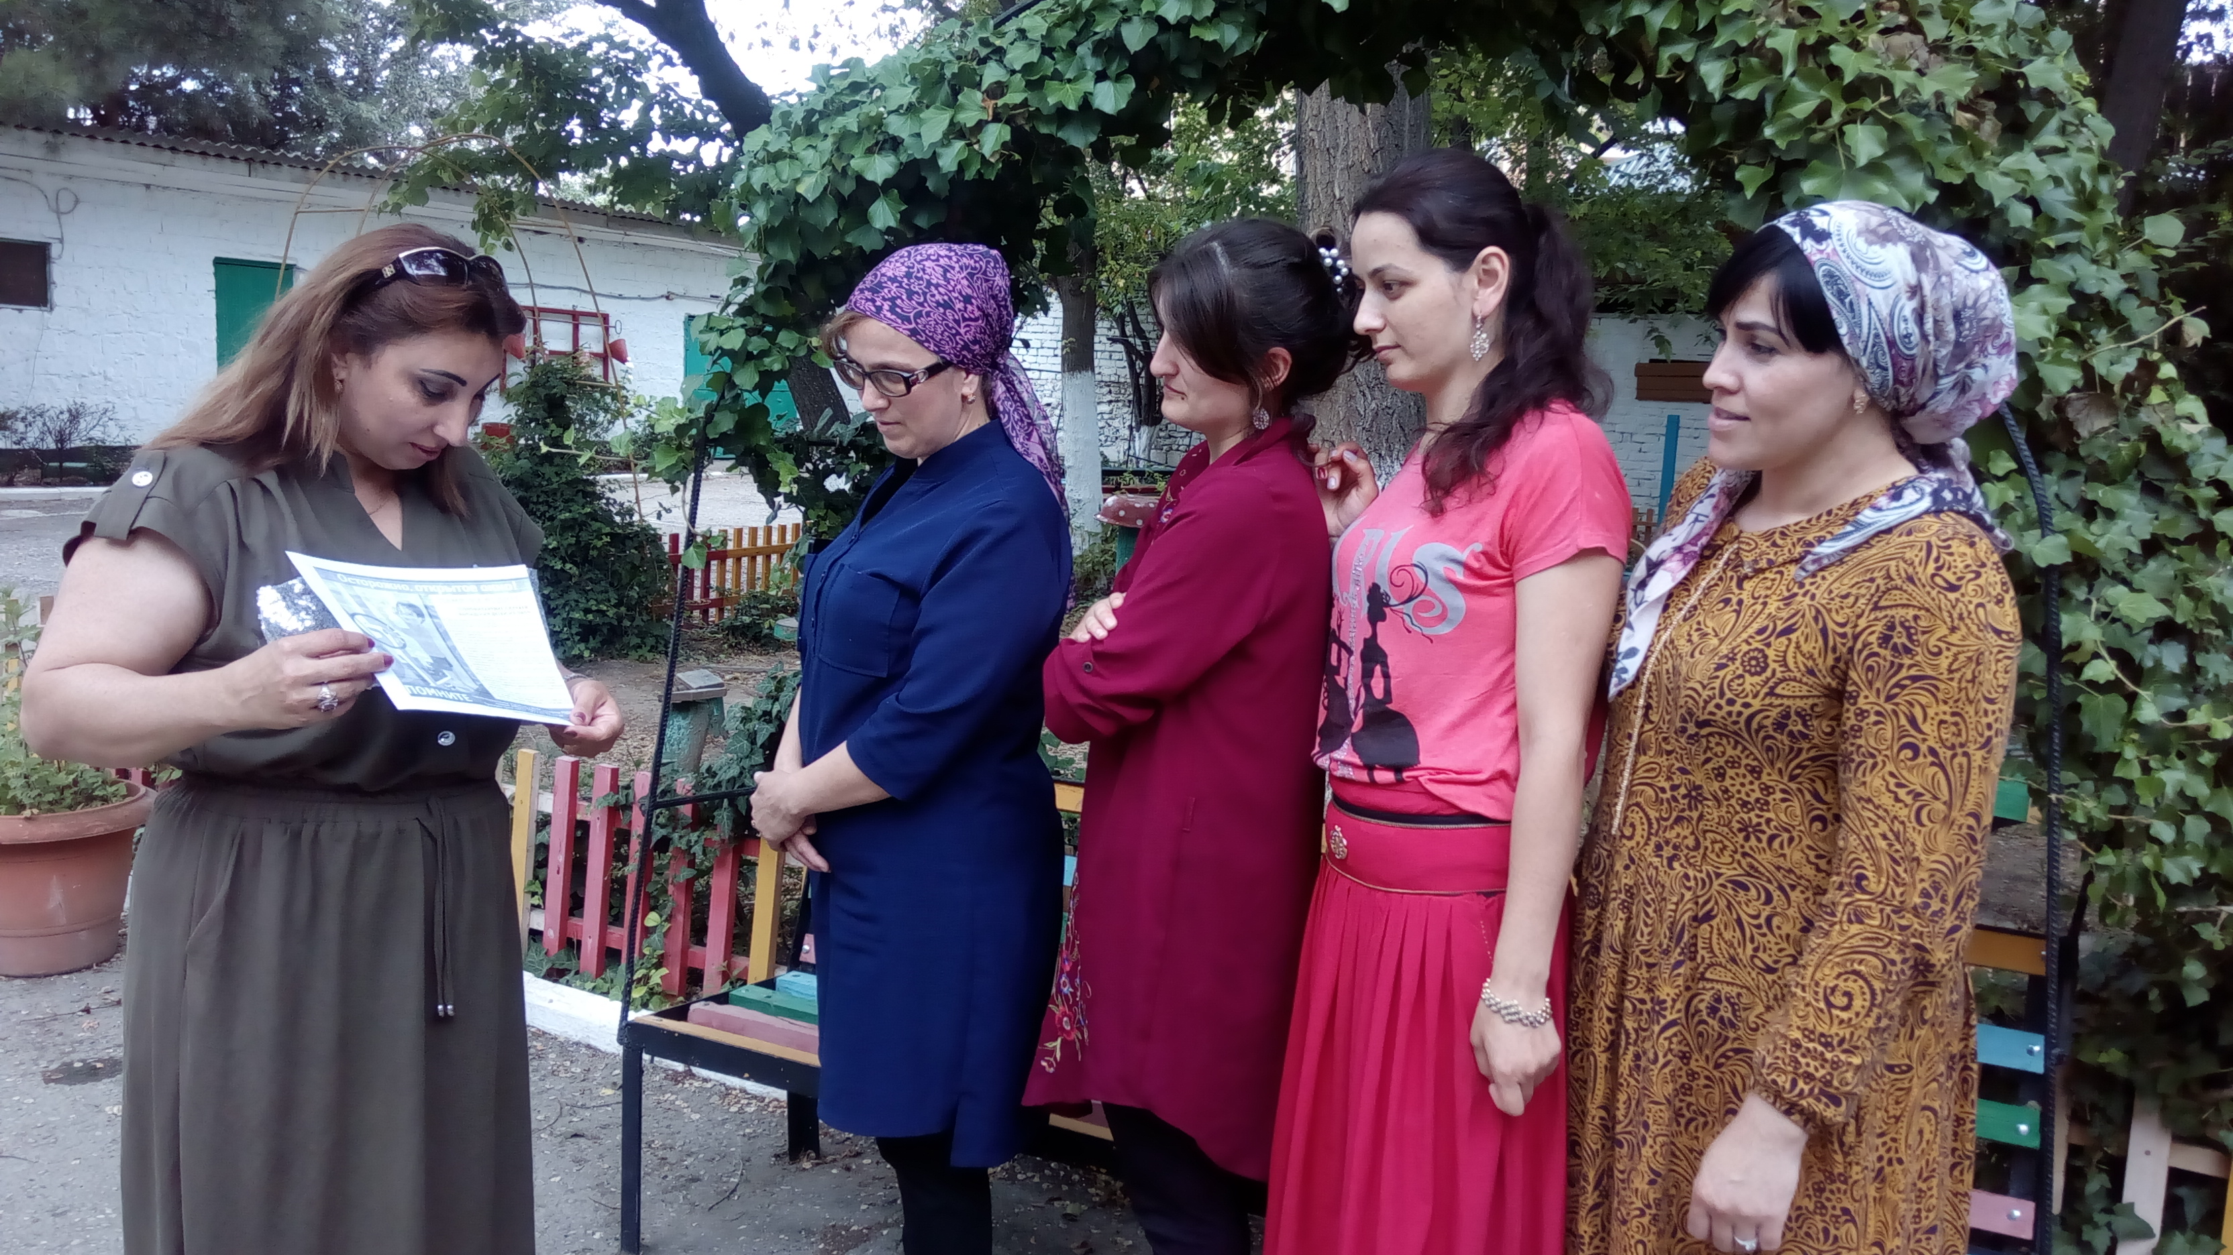

Воспитатель ст.гр №3
Агаимова З.В. провела с родителями беседу на тему:
«Об опасностях открытого окна».

